题 目：基于Android手机通讯录的设计与开发

目录
需求规格说明书
1 引言
2 任务概述
3 需求规定
4 运行环境规定
数据库设计说明书
1 引言
2 结构设计
概要设计说明书
1 引言
2 任务概述
3 总体设计
4 接口设计
5 运行设计
6 系统数据结构设计
7 系统出错处理设计
详细设计说明书
1 引言
2 程序系统的结构

需求规格说明书
1 引言
1.1 编写目的
本需求分析文档的目的是说明基于Android平台手机通讯录的设计与实现最终需要满足用户的要求，为进一步的设计与实现提供依据。以便节约时间，提高效率，更好的为客户服务。
1.2 背景
通讯录软件是每个用户管理通讯录不可缺少的一个管理信息系统，他的内容对于用户的管理来说是至关重要的，所以通讯录管理系统应该能够为每一个用户的管理者提供充足的信息和快捷的查询手段，大大的方便用户合理的管理通讯录。
随着科学技术的不断提供，计算机科学日渐成熟，网上通讯工具迅速发展并进入人类社会的各个领域并发挥着越来越重要的作用。
生活在信息高速发展的今天，智能手机的普及已经是不可改变的趋势，而作为手机各个功能中最为基础的通讯录功能也会更加人性化，适合用户的各种需求。
1.3 定义

1.4 参考资料
李刚 《疯狂的Android讲义》 电子工业出版社
李兴华 《Java实战开发经典》 电子工业出版社
王向辉等 《Android应用程序开发》 清华大学出版社
张博等 《PHP从入门到精通》 清华大学出版社
软件需求说明书GB856T——88标准
2 任务概述
2.1 目标
随着Android智能手机的普及，最为手机重要部分的通讯录却可能因为手机丢失等原因联系人丢失，因此，基于这种原因，我们这个项目通过手机通讯录的备份并上传至数据库等手段，当用户联系人缺失时，能够方便的下载恢复。
2.2 用户特点
本软件的用户为Android手机用户，适用于学生、商务人员等各行各业人员。
软件通过手机界面、网站面向用户，所有操作都已通过程序实现，用户只需按照界面上的提示操作即可。
2.3 假定和约束
此软件的约束因素为：技术和时间。所用到的技术为Android平台、PHP、Javascript等不熟悉的语言，并且需要在一周时间内完成定义、开发和运行的所有工作，因此系统不能做的比较完善。

3 需求规定
3.1 对功能的规定
Android客户端
3.1.1 新建联系人
能够在Android客户端增加联系人姓名、手机号码、固定电话信息
3.1.2 删除联系人
对不再需要保存联系人实现删除
3.1.3 更新联系人
对于过期通讯录，可以通过网路将数据库内保存的联系人信息同步至手机
3.1.4 备份联系人
利用Android手机自带功能，实现通讯录的备份，生产.vcf格式，并通过解析导入至数据库
3.1.5 恢复联系人
通过网站下载数据库最新包实现通讯录的恢复
Web网站：
3.1.6 登陆
通过网页认证，登录到自己的页面，实现对个人资料及通讯录的管理
3.1.7 注册
未注册的用户可实现注册
用户操作信息
用户
用户操作信息
Android客户端
Web网页

用户操作结果
用户操作结果

顶层数据流图
用户登陆
用户登陆

web注册系统
客户端登陆系统

更新
数据库文件

0层数据流图

添加联系人
删除联系人
查询系统
返回信息

数据库文件
查询信息

备份联系人

同步联系人

1层数据流图
3.2 对性能的规定
3.2.1 精度
bigint contact_id,int is_changed,varchar display_name,date convert_vcf_begin…
各数据类型的数据都应满足其相应的范围
3.2.2 时间特性要求
对于查询、新建、删除、备份等操作，应该及时相应并在最少时间段内完成
3.2.3 灵活性
对于Android 2.3以上版本均适用，易于各类手机
3.3 数据管理能力要求
根据不同用户的需求，需要存储联系人数据不尽相同。现阶段采用MySQL数据库。
3.4 故障处理要求
软件故障可能出现在导入数据时间较长
3.5 其他专门要求
3.5.1 正确性
能准确恢复/备份联系人，避免出现错误
3.5.2 可靠性
在一般情况下，不出现故障
3.5.3 效率
对于查询、增加、删除、更新等操作，系统应及时响应
3.5.4 易使用性
要求能尽量为用户的使用提供方便，软件界面符合目前流行的界面规范。
3.5.5 可维护性
要求软件在运行过程中发现错误，能抛出异常，不出现大的瘫痪
3.5.6 可测试性
设计时尽可能减少测试本软件的各项功能所需要的工作量
3.5.7 复用性
设计时应采用模块化的方法进行设计，对系统内各模块接口尽可能的达到高内聚、低耦合的程度，以提高各模块的复用性
3.5.8 安全保密性
要求提供身份验证，并在传输过程中进行加密，避免联系人信息被窃取
3.5.9 可理解性
对于本软件提供的各种菜单命令，各种信息提示，应易于用户理解
4 运行环境规定
4.1 设备
Android 2.3版本以上
4.2 支持软件
数据库：Mysql
操作平台：Android手机、windows xp/7
浏览器：ie/google/firefox
编译器：Eclipse
4.3 接口
4.3.1 用户界面
采用Android通用图形界面，对客户友好，界面设计遵循如下规则
1 界面具有一致性，页面设计遵循软件界面规范；
2 提供信息反馈，用多种信息提示用户软件状态
3 遵循国家关于计算机词汇的标准，用词准确精炼，没有歧义，图形意义明朗
4.3.2 硬件接口
不作要求
4.3.3 软件接口
Android 2.3以上

数据库设计说明书
1 引言
1.1 编写目的
此数据库设计的文档主要便于建立数据库，并且易于管理人员理解运用此系统。预期的读者是此项目的开发人员，为进一步设计和实现提供依据，进一步节约用户时间，提高效率，从而更好的为用户服务。
1.2 背景
此软件后台采用Mysql数据库
1.3 定义
实体-联系E-R图
2 结构设计
all_contacts_info contacts_update_log
字段 | 类型 | 空默认
contact_id | bigint(20) | 否
user_id | bigint(20) | 否
is_changed | int(1) | 否
is_delete | int(1) | 否
display_name | varchar(100) | 否
phone_number | varchar(100) | 否
home_number | varchar(100) | 否
work_number | varchar(100) | 否
other_number | varchar(100) | 否

user_info vcf_convert_order
字段 | 类型 | 空默认
log_id | bigint(20) | 否
changed_contact_id | bigint(20) | 否
user_id | bigint(20) | 否
字段 | 类型 | 空默认
id | bigint(20) | 否
user_login | varchar(60) | 否
user_pass | varchar(64) | 否
user_email | varchar(100) | 否
user_mobile | varchar(20) | 否
user_registered | datetime | 否
user_status | int(11) | 否
user_actiCode | varchar(60) | 否

字段 | 类型 | 空默认
convert_id | bigint(20) | 否
vcf_id | bigint(20) | 否
convert_vcf_begin | date | 否
convert_vcf_end | date | 否
status | int(1) | 否

vcf_folder vcf_info
字段 | 类型 | 空默认
folder_id | bigint(20) | 否
folder_name | varchar(60) | 否
folder_user_id | bigint(20) | 否
folder_create_time | date | 否

字段 | 类型 | 空默认
vcf_id | bigint(20) | 否
content | blob | 否
folder_id | bigint(20) | 否
user_id | bigint(20) | 否
create_time | date | 否
update_time | date | 否
status | int(1) | 否

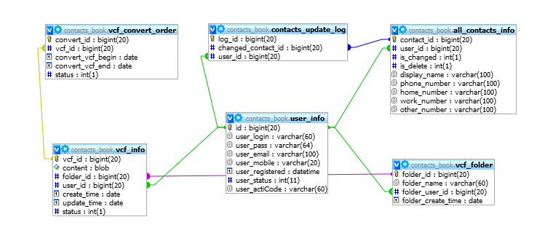

概要设计说明书
1 引言
1.1 目的
编写本需求说明的目的是为了明确系统用户的需求，便于指导老师、团队设计人员、用户之间的沟通，为后面的开发工作做充分的准备。
1.2 软件背景
通讯录软件是每个用户管理通讯录不可缺少的一个管理信息系统，他的内容对于用户的管理来说是至关重要的，所以通讯录管理系统应该能够为每一个用户的管理者提供充足的信息和快捷的查询手段，大大的方便用户合理的管理通讯录。
随着科学技术的不断提供，计算机科学日渐成熟，网上通讯工具迅速发展并进入人类社会的各个领域并发挥着越来越重要的作用。
生活在信息高速发展的今天，智能手机的普及已经是不可改变的趋势，而作为手机各个功能中最为基础的通讯录功能也会更加人性化，适合用户的各种需求。
1.3 参考资料
李刚 《疯狂的Android讲义》 电子工业出版社
李兴华 《Java实战开发经典》 电子工业出版社
王向辉等 《Android应用程序开发》 清华大学出版社
张博等 《PHP从入门到精通》 清华大学出版社
软件需求说明书GB856T——88标准
1.4 定义
数据流图DFD
功能模块设计结构图
类图
二 任务概述
2.1 目标
开发基于Android平台的手机网络通讯录，包含两部分服务器端、客户端程序。
2.2 运行环境
操作系统：android 2.1以上版本操作系统
支持环境：android Dalvik虚拟机
数据库：SQLite
2.3 需求概述
Android客户端：
通过客户端软件可实现电话号码保存、修改、拨号通话、网络电话号码更新。
服务器端：
主要实现后台数据库管理和支持功能，与手机客户端实现数据对接和查询服务。
三 总体设计
3.1 需求规定
客户端输入需求是根据需要，按照界面提示进行联系人的增加、删除、同步、备份等功能
web端则通过登录，查询到自己账户内联系人信息，能对联系人进行修改、删除。
3.2 运行环境
客户端：Android 2.3以上版本
web端：windows xp/7
需要数据库：Mysql
浏览器：IE/Firefox/google
编译器：Android开发平台 Eclipse
3.3 基本设计概念和处理流程
Mysql数据库
显示不同用户信息
客户（提出数据请求操作）
处理请求并相应对数据库操作
php显示到页面

3.4 结构
功能模块设计结构图

web端管理

进入

登陆界面
未登录成功
登陆成功
注册界面
普通用户

查询联系人
增加联系人
删除联系人
备份

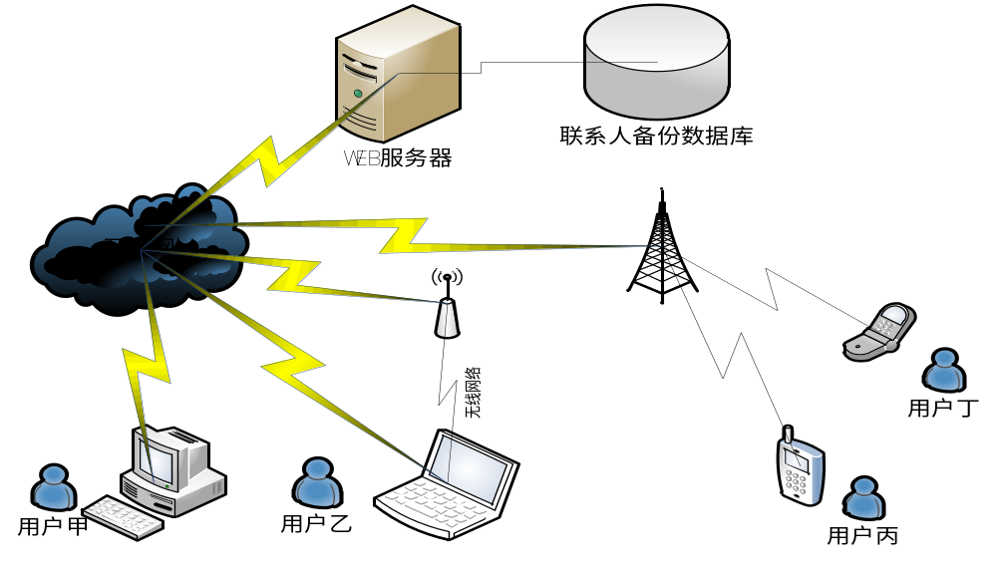
3.5 总体结构设计
Android客户端结构图
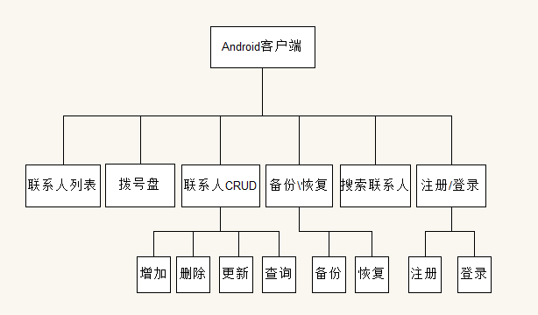
服务器端结构图：
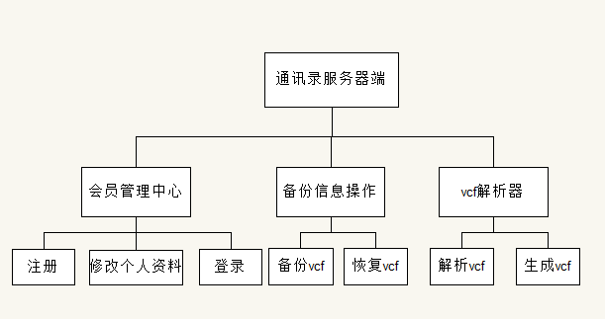
3.6 功能分配：
Android客户端
功能名称 | 功能描述
联系人列表 | 显示联系人简要信息
拨号盘 | 拨打联系人号码，进行通话
联系人CRUD | 对联系人信息进行增删改查
备份\恢复 | 备份联系人信息到SD卡\从sd卡恢复联系人信息
云端备份\恢复 | 备份联系人信息到服务器\从服务器恢复备份联系人信息
搜索联系人 | 对联系人进行匹配查找
注册\登录 | 注册网站帐号\登录帐号进行相应操作

服务器端Web网站
功能名称 | 功能描述
会员中心 | 注册\登录 修改个人资料
备份联系人信息 | 请求下载或上传联系人备份vcf信息
Vcf解析器 | 解析\生成vcf备份信息
3.7 数据库

all_contacts_info contacts_update_log
字段 | 类型 | 空默认
contact_id | bigint(20) | 否
user_id | bigint(20) | 否
is_changed | int(1) | 否
is_delete | int(1) | 否
display_name | varchar(100) | 否
phone_number | varchar(100) | 否
home_number | varchar(100) | 否
work_number | varchar(100) | 否
other_number | varchar(100) | 否

字段 | 类型 | 空默认
log_id | bigint(20) | 否
changed_contact_id | bigint(20) | 否
user_id | bigint(20) | 否
user_info vcf_convert_order
字段 | 类型 | 空默认
id | bigint(20) | 否
user_login | varchar(60) | 否
user_pass | varchar(64) | 否
user_email | varchar(100) | 否
user_mobile | varchar(20) | 否
user_registered | datetime | 否
user_status | int(11) | 否
user_actiCode | varchar(60) | 否

字段 | 类型 | 空默认
convert_id | bigint(20) | 否
vcf_id | bigint(20) | 否
convert_vcf_begin | date | 否
convert_vcf_end | date | 否
status | int(1) | 否
vcf_folder vcf_info
字段 | 类型 | 空默认
folder_id | bigint(20) | 否
folder_name | varchar(60) | 否
folder_user_id | bigint(20) | 否
folder_create_time | date | 否

字段 | 类型 | 空默认
vcf_id | bigint(20) | 否
content | blob | 否
folder_id | bigint(20) | 否
user_id | bigint(20) | 否
create_time | date | 否
update_time | date | 否
status | int(1) | 否

4 接口设计
4.1 用户接口
用户根据界面提示，可以添加/删除/查询/同步联系人等其他操作
4.2 外部接口
此软件不涉及外部接口
4.3 内部接口
本软件同数据之间用接口连接，用来加载数据库驱动。
5 运行设计
5.1 运行模块组合
此软件通过不同界面提示，进入不同操作模块，同时通过登录，可进行同步模块操作，需要Mysql的支持。
5.2 运行时间
查询模块时间应该控制在最短的时间内，增删改也应该在此范围内。这些都是通过对数据库操作进行实现的。
6 系统数据结构设计
6.1 物理结构设计要点
对于Android机存储的联系人信息储存在vcf格式文件中
web端的所有数据都是存储在数据库上，存储单元是以一条记录的方式，访问通过php解析对数据库直接访问。存储的物理关系等都是通过数据库软件Mysql完成
6.2 数据结构与程序的关系
数据结构的形式是以记录的形式形成表，然后再形成整个数据库。数据结构是普通的数据结构，访问也是如此。
7 系统出错处理设计
7.1 出错信息
可能发生的故障有：
a 备份时间过长，导致Android死机
b 安装软件后，导致手机系统不停歇工作，cpu消耗过大
7.2 系统维护设计
此系统由开发人员进行维护设计，直接在程序中维护。主要是针对系统进行完善性维护和适应性维护。本软件实现功能有所欠缺，在以后的过程中需要根据不同需求进行相应的维护。
8 软件界面
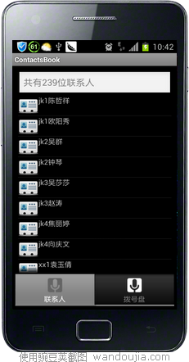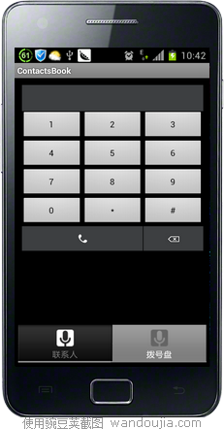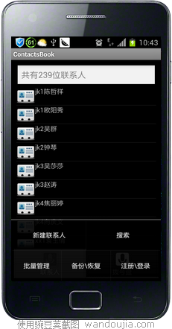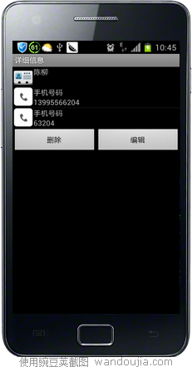
1 联系人列表
2 拨号界面
3 菜单界面
4 查看联系人

详细设计说明书
1 引言
1.1 目的
编写本需求说明的目的是为了明确系统用户的需求，便于指导老师、团队设计人员、用户之间的沟通，为后面的开发工作做充分的准备。
1.2 软件背景
通讯录软件是每个用户管理通讯录不可缺少的一个管理信息系统，他的内容对于用户的管理来说是至关重要的，所以通讯录管理系统应该能够为每一个用户的管理者提供充足的信息和快捷的查询手段，大大的方便用户合理的管理通讯录。
随着科学技术的不断提供，计算机科学日渐成熟，网上通讯工具迅速发展并进入人类社会的各个领域并发挥着越来越重要的作用。
生活在信息高速发展的今天，智能手机的普及已经是不可改变的趋势，而作为手机各个功能中最为基础的通讯录功能也会更加人性化，适合用户的各种需求。
1.3 参考资料
李刚 《疯狂的Android讲义》 电子工业出版社
李兴华 《Java实战开发经典》 电子工业出版社
王向辉等 《Android应用程序开发》 清华大学出版社
张博等 《PHP从入门到精通》 清华大学出版社
详细设计说明书GB856T——88标准
1.4 定义
程序流程图
列出本文件中用到的专门术语的定义和外文首字母组词的原词组
2 程序系统的结构
2.1 web端设计说明
该程序是普通客户登陆/注册，通过账号与密码进行登录，进入个人账户后可以实现对通讯录得修改/删除，并能够导出通讯录
2.1.1 功能
用户通过对Mysql数据库的多种查询，返回查询结果，以及对自己信息的修改。普通用户的注册。
2.1.2 性能
对于查询应保证精确率，查到的记录应与给定的单项或组合查询条件完全匹配。对于时间特性要求在实行操作时能够及时响应，并在1-2s内。
2.2 程序系统的结构
用图表（例如数据图、判定表等）辅以必要的说明来表示本程序的逻辑流程。
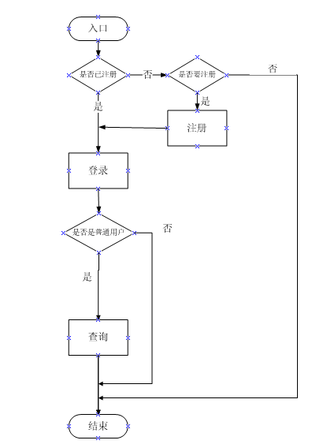
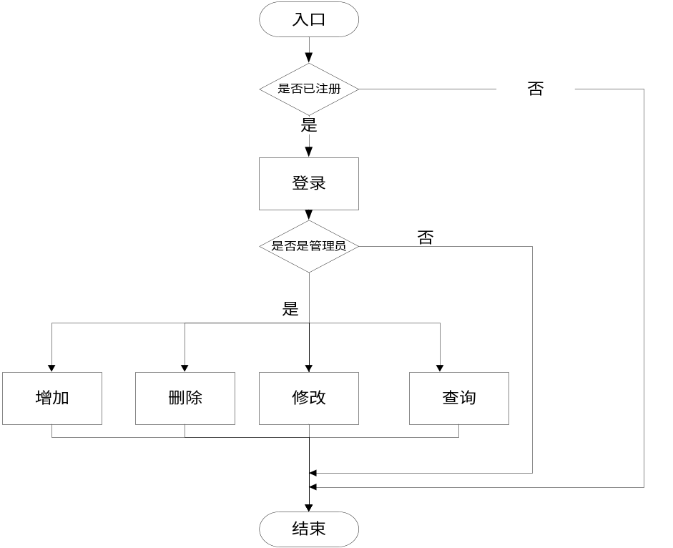
2.2 Android客户端设计说明
该程序通过安装在Android手机，实现对联系人的增加、删除、查询，并在登陆后实现同步功能。
2.2.1 功能
联系人列表：显示联系人简要信息
拨号盘：拨打联系人号码，进行通话
联系人CRUD：对联系人信息进行增删改查
备份/恢复：备份联系人信息到SD卡/从SD卡恢复联系人信息
搜索联系人：对联系人进行匹配查找
注册/登陆：注册网站账号/登陆账号进行相应操作
2.2.2 性能
对于查询应保证精确率，查到的记录应与给定的单项或组合查询条件完全匹配。对于时间特性要求在实行操作时能够及时响应，并在1-2s内。
2.2.3 存储分配
此系统的数据以及程序都存储在SD卡
2.2.4 注释设计
说明准备在本程序中安排的注释，如：
a 加在模块首部的注释：说明此程序所要实现的功能。
b 加在各分支点处的注释。
c 对各个变量的功能、范围、缺省条件等所加的注释。
d 对使用的逻辑所加的注释等。
2.2.5 测试计划
说明对本程序进行单体测试的计划，包括对测试的技术要求、输入数据、预期结果、进度安排、人员职责、设计条件驱动程序及桩模块等的规定。

